Pielikums Nr.3
Smildziņas, Alojas pagasts, kadastra apzīmējums 6627 002 0283
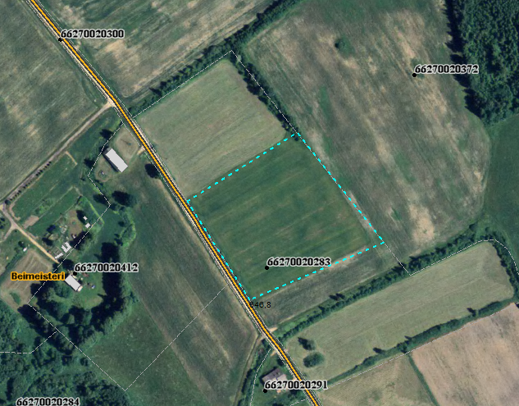
Sagatavoja: G.Meļķe-Kažoka

